中部超声内镜暨消化内镜新技术论坛
欢迎辞
尊敬的各位专家、同道：
由中华医学会消化内镜学分会超声内镜学组主办，河南省人民医院消化科承办的 2016 中
部超声内镜暨消化内镜新技术论坛将于 2016 年 12 月 16-18 日在河南省人民医院召开。
EUS 是消化内镜领域中发展最活跃的技术之一，近年来它与 ESD、ERCP、NOTES、EIS 技术
等相结合，在消化道粘膜病、消化道肿瘤和肝胆胰等疾病的诊断和治疗中发挥重要的作用。
本次大会旨在进一步促进中部地区的 EUS 及 EUS 相关内镜诊疗技术的发展，增进消化内
镜同道之间的学术交流。大会将就 EUS 及 ESD、POEM、ERCP 等 EUS 相关消化内镜领域
的临床热点、最新进展，邀请国内知名专家、学者进行专题讲座、操作演示。
欢迎各位从事超声内镜、消化内镜以及相关专业的医护人员参加此次盛会。
2016 年 11 月 25 日
金震东
杨玉秀
组织机构
大会主席
顾建钦
张澍田
李兆申
令狐恩强
执行主席
金震东
杨玉秀 李修岭
大会秘书长
周炳喜 邝胜利 丁辉
学术委员会 （按姓氏笔画排序）
丁 震 王志强 王丽波 王贵齐 王晓艳 王 雯 毛 苇 方维丽 卢加杰 令狐恩强 吕 瑛
年卫东 刘芝兰 许国强 孙 波 孙思予 李兆申 李红灵 李 鹏 杨小荣 杨秀疆 杨建锋
杨爱明 肖 斌 吴 齐 宋育林 张俊勇 张姝翌 张筱茵 张 磊 张澍田 陈 平 金震东
周雨迁 周炳喜 钟 良 祝 荫 徐 灿 郭 文 唐秀芬 唐晓丹 崔 毅 覃山羽 雷宇峰
谭诗云 樊超强 德
吉
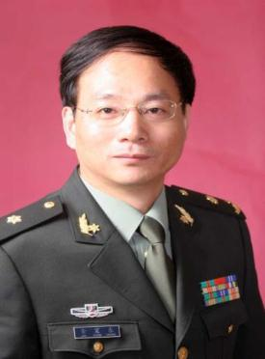
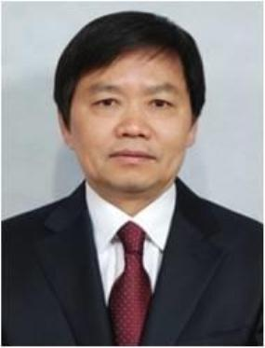


组织委员会 （按姓氏笔画排序）
丁
刘
辉 于红刚 王 东 王邦茂 王凯旋 王贵齐 王修齐 邝胜利 冯百岁 年卫东 刘
枫
俊 刘冰熔 刘德良 许国强 李建生 李晓芳 张延瑞 张炳勇 陈永忠 和水祥 周炳喜
郑鹏远 赵 秋 赵治国 聂占国 夏兴洲 曹名波 盛剑秋 麻树人 韩双印 谭诗云 霍继荣
大会日程安排
2016 年 12 月 16 日（周五）14：00-22：00 报到
2016 年 12 月 17 日-18 日（周六、周日）专题讲座、操作演示（科教大厦四楼）
2016 年 12 月 17 日 科教大厦四楼
时间
内容
讲者
主持
08：30-09：00
开幕式
领导致辞
金震东 杨玉秀
杨玉秀 李建生 梁宝松
09：00-09：20 EUS 新理念新方法
金震东
王贵齐
麻树人
王晓艳
09：20-09：40 FNA 与 FNB 的随机对照研究
09：40-10：00 ERCP 困难插管的处理
李修岭 郑鹏远 韩双印
10：00-10：20 EUS 引导下神经结阻滞
10：20-16：00 内镜操作演示：EUS、ESD、ERCP、POEM、EIS 等
演示专家：金震东 王贵齐 年卫东、丁震、刘枫、王凯旋、于红刚、赵秋、聂占国、麻树人、盛剑
秋、王东、王晓艳、谭诗云、刘俊、许国强、刘德良、李晓芳、王修齐、邝胜利、丁辉、周炳喜、
曹名波
10：20-11：30
11：30-13：00
13：00-14：30
14：30-16：00
16：00-17：30
导播：王贵齐
金震东 刘冰熔
周炳喜 赵治国
陈永忠 冯百岁
张延瑞 夏兴洲
主持
导播：刘枫
导播：王修齐
导播：李晓芳
卫星会：
讲者
1
2
3
2016 年 12 月 18 日 科教大厦四楼
时间
内容
讲者
主持
08：30-08：50 EUS-FNA 进展
年卫东
王帮茂
李晓芳
霍继荣
和水祥
张炳勇
08：50-09：10 IgG4 相关性胆胰疾病的诊治
09：10-09：30 早期胃癌的 ESD 治疗
09：30-11：10 内镜操作演示：EUS、ESD、ERCP、POEM、EIS 等
演示专家：王东、年卫东、刘俊、许国强、刘德良
09：30-11：10
11：10-11：30
导播：周炳喜
总结
李晓芳 邝胜利 丁辉
李修岭
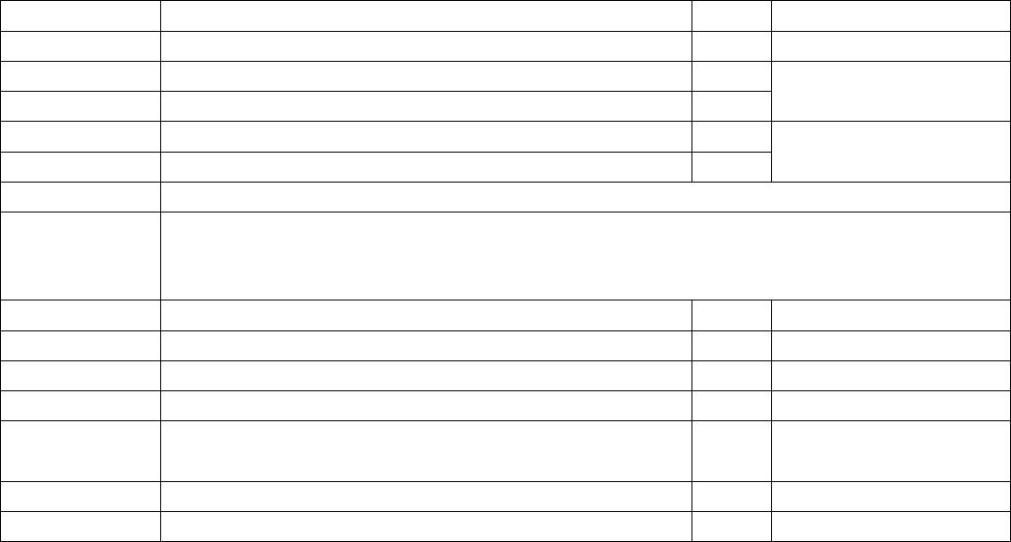
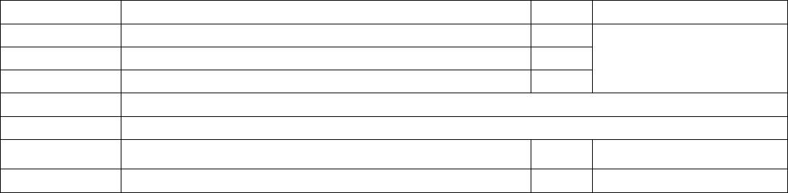

会务信息
秘 书 处 ： 河南省人民医院消化内科
地
址：郑州市纬五路 7 号，邮编 450003
会议秘书：周炳喜 13838566809 邝胜利 15938796209 丁辉 13523421379
Email：dinghui76sy@163.com
住宿安排（推荐酒店）：
冰熊大酒店，标间:200 元/晚 含双早
信阳羚锐大酒店 1 号楼：200 元/晚，2 号楼：170 元/晚，标间，含双早。。

大会推荐酒店一
冰熊大酒店
冰熊大酒店位于经三路与红专路交叉口，交通便利，距离会场很近，
步行 15分钟即可到达会场。
乘车路线：
1、
郑州火车站乘坐21路公交车，红专路经三路下车即到。
乘坐出租车大约需要30分钟，约14元。
2、
郑州高铁站乘坐地铁1号线到紫荆山，乘坐21路到红专路经三路即到。
乘坐出租车大约需要1小时10分钟，约22元。
酒店房间及价格：
标间:200元/晚，含双早。
酒店联系方式：
前台电话：0371-65832828
酒店销售翟经理：188 3898 5666
温馨提示：郑州12月份会议较多，客房紧张，建议 12月5日之前预订酒店。
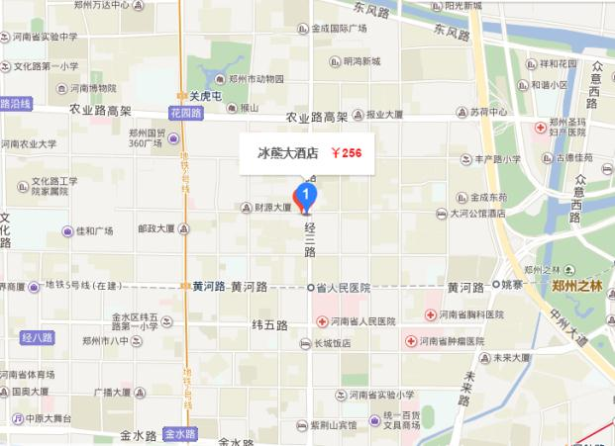

大会推荐酒店二
信阳羚锐大酒店
河南信阳羚锐大厦是信阳市人民政府驻郑州办事处投资兴建的三星级旅游饭
店。大厦位于郑州市政六街19号。。
乘车路线：
1、 从郑州火车站乘坐 32路或者 29路公交车到花园路红专路下车，步行
400米即到。
从郑州火车站乘坐出租车到酒店大约需要 23分钟，约 12元。
2、 从郑州高铁站乘坐地铁 1号线到紫荆山换乘 2号线到黄河路下车，需
步行 700米。乘坐 47路公交到花园路红专路下车，步行 400米即到。
从郑州高铁站乘坐出租车到酒店大约需要 1个小时，约 23元。
价格及房间数量：
1号楼：200元/晚，标间，含双早。
2号楼：170元/晚，标间，含双早。
酒店联系方式：
酒店前台电话：0371-65645208
酒店销售张经理：139 3718 0841
温馨提示：12月份郑州会议较多，建议 12月 5日之前预订房间
